**¿Vendedor reactivo o proactivo?**

Conozca las aproximaciones sobre el modo de llevar adelante la profesión de ventas, más allá de la industria en la que se trabaje o del tipo de producto o servicio que se comercialice.

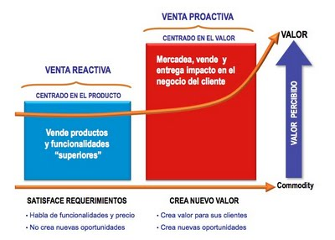***¿Qué tipo de vendedor es Usted?***  
  
Es cada vez más evidente que existen dos aproximaciones disímiles sobre el modo de llevar adelante la profesión de ventas, más allá de la industria en la que se trabaje o del tipo de producto o servicio que se comercialice. Se puede decir que son dos formatos diferentes de comportamiento cultural sobre la ejecución de ventas: uno **reactivo**y otro **proactivo**.  
  
***¿Qué distingue a uno de otro?***  
Ambas calificaciones (**reactividad** versus **proactividad**) son bastante gráficas respecto de la dinámica desplegada por el vendedor a la hora de ejercer su trabajo.  
La cultura reactiva muestra a un vendedor de estilo tradicional, quizá con buen nivel de conocimiento del producto, que en su reunión con el cliente hace foco en la descripción de las características, atributos y funcionalidades de dicho producto o servicio. Al hacerlo, omite hacer foco en el valor o beneficios para el cliente derivados del uso del producto. Más allá del nivel de confianza personal que este vendedor pueda haber alcanzado en la relación con su cliente, algo está claro: **para poder cerrar una venta necesita que ese cliente esté con voluntad de comprar**o esté en un proceso de búsqueda activa. Si no es así, ese vendedor no puede vender. Dicho de otro modo, ese ejecutivo solo puede reaccionar u obedecer a un movimiento iniciado por el cliente (o lo que es peor, iniciado por un competidor) antes de que él llegase a la escena.  
Por lo tanto, la característica principal del vendedor reactivo es que puede satisfacer requerimientos de un prospecto deseoso de comprar, pero no está en posibilidad de crear un negocio donde no lo hay. Si no puede o no sabe crear un negocio, no podrá crear nuevas oportunidades en su pipeline de ventas, y solo dependerá de su habilidad para detectar posibles clientes que estén en proceso de búsqueda. Si tiene suerte en su “pesca” tendrá un pipeline poblado de oportunidades que otros generaron. En definitiva, un pipeline reactivo.  
  
***¿Capturar demanda o crear demanda?***  
¿Capturar o crear demanda? Esa es la diferencia enorme que se establece entre el vendedor reactivo y su colega proactivo.  
El perfil descripto arriba (reactivo) no tiene más remedio que salir al mercado en búsqueda de prospectos con voluntad de compra manifiesta, en tanto que su colega proactivo sabe cómo “movilizar” a prospectos que están “inmóviles”, quietos, sin afán ninguno de evaluar productos o servicios, ya que están satisfechos con su status quo o situación actual.  
A diferencia de su colega reactivo, el vendedor del siglo XXI sabe cómo llevar a la consideración del prospecto nuevos puntos de vista sobre cómo podría mejorar su situación personal, profesional o empresarial a partir de su oferta. Ese ejecutivo primero indaga y luego aporta soluciones provocadoras que llevan al prospecto -hasta aquí inmóvil y satisfecho con su situación- a que evalúe la posibilidad de mejorarla por medio de los productos y servicios de ese vendedor.  
En ese movimiento de sana provocación constructiva el vendedor crea nuevo valor donde no lo había; y quien es capaz de crear valor puede crear nuevos negocios. A eso se lo conoce como crear demanda.  
  
Por lo tanto:

VENTA REACTIVA = CAPTURAR DEMANDA  
VENTA PROACTIVA = CREAR DEMANDA

[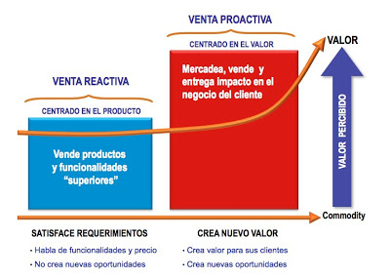](http://4.bp.blogspot.com/-lFxn_IhHsuM/TcMu8hTA7HI/AAAAAAAAAFc/5Tn10ZXF8i8/s1600/2.jpg)***¿Dónde está situado Usted ahora?***  
Hay dos formas de darse cuenta rápidamente dónde está situado Usted ahora: observando su pipeline y analizando su lenguaje.  
1) Preste atención a su pipeline de ventas o lista de oportunidades de negocio. ¿Cuántas de ellas fueron creadas por Usted? ¿En cuántas de ellas Usted llevó a un prospecto que no estaba pensando en comprar a considerar la posibilidad de hacerlo? Si la mayoría de los negocios que componen su pipeline no han sido creados por Usted, es probable que Usted esté reaccionando a movimientos iniciados por otros.  
2) Preste atención a su lenguaje. Si se reconoce a Usted pronunciando las siguientes frases es probable que su comportamiento sea reactivo: “voy a detectar oportunidades”, “¿qué proyectos tiene para este año?”, “¿qué presupuesto tiene para esto?”, “no puedo vender pues no hay presupuesto”, “el cliente no tiene dinero”, etc. Si se identifica en alguna de estas sentencias, es probable que Usted esté focalizándose en la captura de demanda.  
  
***¿Cuál de estas dos aproximaciones le asegura su prosperidad profesional?***  
Quien tiene la posibilidad de crear nuevo valor para el cliente está en posición de poder demostrarlo. Al hacerlo, revelando evidencia objetiva del impacto en la realidad del cliente derivado del uso del producto, podrá instalar en la mente de ese prospecto mayor ***valor percibido***. De ese modo, estará en condiciones de alejarse de la pelea de precios a la que deben someterse quienes no saben hacerlo y deben recurrir a los descuentos como mecanismo cuasi automático de cierre de ventas.  
  
En el futuro cercano, los vendedores ya no serán necesarios para despachar productos e informar su precio. Los clientes ya tienen múltiples opciones para hallar esa información si la necesitan.  
Desde este momento, la única razón de ser de la fuerza de ventas profesional, tanto en el mundo de la venta B2B como B2C, será crear nuevo valor para los clientes. Quien no esté preparado para ello, deberá repensar seriamente su continuidad en la profesión.  
  
Entre sus conocidos y colegas de ventas, ¿cuántos de los vendedores que conoce son reactivos y cuántos son proactivos? ¿en qué medida los vendedores proactivos han logrado ventajas competitivas por su forma de vender?  
  
Buenas Ventas!